Уважаемые собственники автотранспорта! На 26 марта на территории района выявлены брошенные транспортные средства
26.03.2015
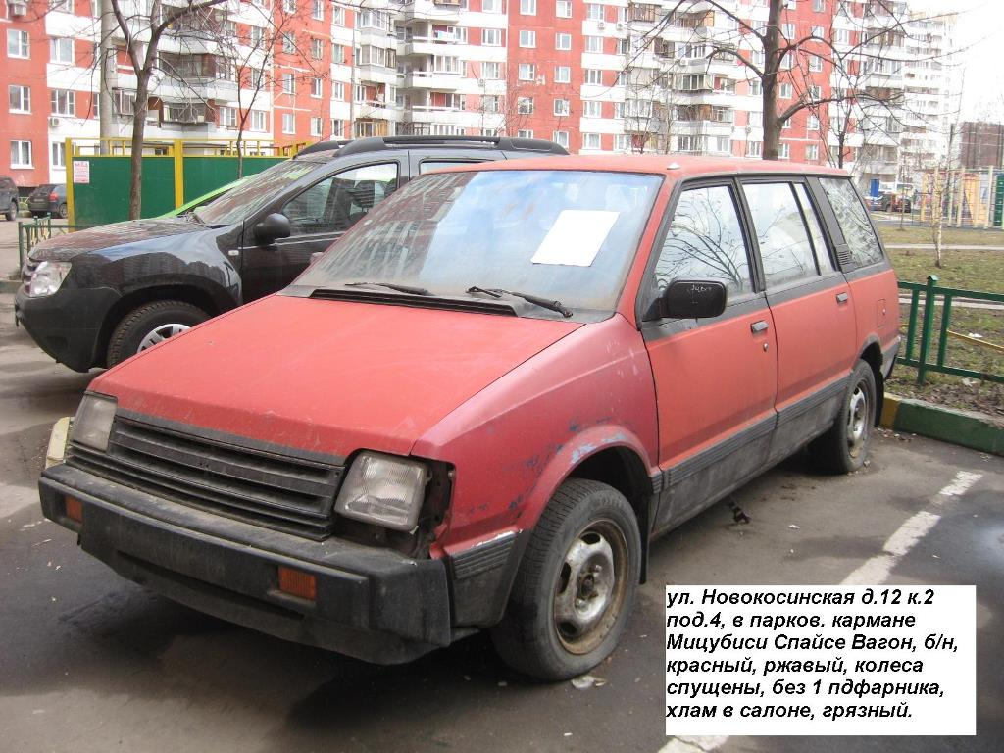

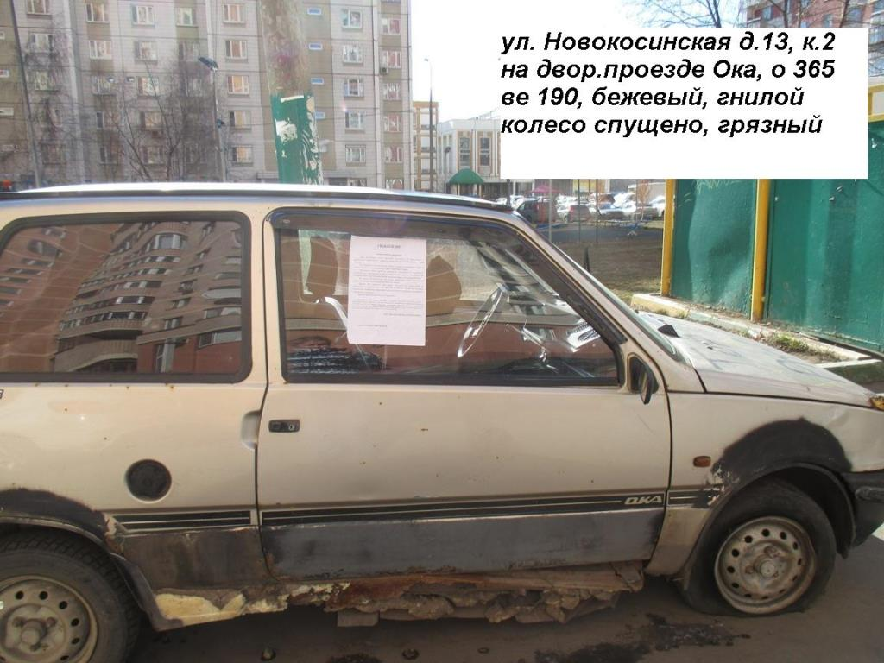

Адрес страницы: http://novokosino.mos.ru/presscenter/news/detail/1689115.html
Управа района Новокосино города Москвы

